АДМИНИСТРАЦИЯ МУНИЦИПАЛЬНОГО ОБРАЗОВАНИЯ
«МУРКОЗЬ-ОМГИНСКОЕ»

ПОСТАНОВЛЕНИЕ
от 24 декабря 2020 года д. Муркозь-Омга № 35
Об определении места
для утилизации биологических отходов
на территории МО «Муркозь-Омгинское»

- Проводить разъяснительную работу о высокой опасности АЧС через средства массовой информации, на сходах граждан.
- Обеспечить безвыгульное содержание свинопоголовья в личных подсобных хозяйствах.
- Согласно протокола КЧС Администрации МО «Кизнерский район» № ----- от 23.12.2020 года определить место для утилизации биологических отходов на случай возникновения АЧС на территории МО «Муркозь-Омгинское» карьер, расположенный на расстоянии 1000 метров западнее от д. Муркозь-Омга, площадью 0,01 га. Место является доступным для всех населенных пунктов.
- Опубликовать настоящее постановление на официальном сайте Кизнерского района в сети «Интернет».
- Контроль за исполнением настоящего постановления оставляю за собой.

Глава муниципального образования
«Муркозь-Омгинское» Н.А. Семеновых

Приложение к постановлению
от 23.12.2020 года № 35

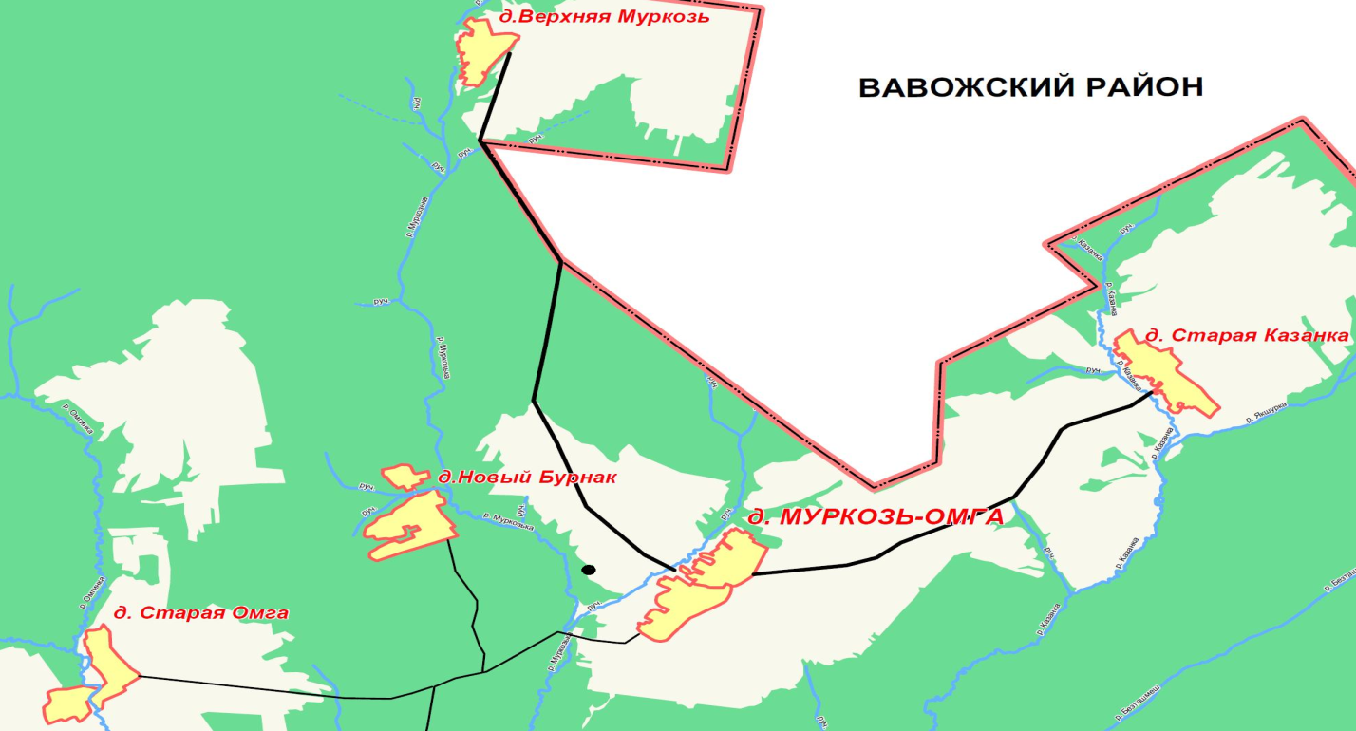
- - место для утилизации биологических отходов на случай возникновения АЧС на территории МО «Муркозь-Омгинское».

